内江市高中2015届第二模模拟试题
物 理
命题人：球溪高级中学 王城
1.本试卷包括第Ⅰ卷(选择题)和第Ⅱ卷(非选择题)两部分，共4页.全卷满分110分，考试时间理、化、生三科共150分钟.
2.答第Ⅰ卷时，用2B铅笔把答题卡上对应题目的答案标号涂黑，如需改动，用橡皮擦干净后，再选涂其它答案标号；答第Ⅱ卷时，用0.5毫米的黑色签字笔在答题卡规定的区域内作答，字体工整，笔迹清楚；不能答在试题卷上.
3.考试结束后，监考人将答题卡收回。
第Ⅰ卷(选择题共42分)
选择题(本题包括7小题.在每小题给出的四个选项中,有的只有一个选项正确,有的有多个选项正确.全部选对的得6分,选对但不全的得3分。有选错的得0分).
1.下列说法中正确的是
A.法拉第发现了电磁感应现象并总结出了判断感应电流方向的规律
B.相对于惯性参考系做匀速直线运动的参考系是惯性参考系
C.用光导纤维束传送图象信息这是光的衍射的应用
D.爱因斯坦质能关系式E=mc²中的m是物体的静质量,m与物体的速率无关
2.下列说法中正确的是
A.使高频电磁波的振幅随信号的强弱而变化叫做调幅
B.医院里常用X射线对病房和手术室进行消毒
C.变化的电场一定产生恒定的磁场
D.电磁波由真空进入介质，频率不变，波长变短
3.如图，线圈在磁场中沿逆时针方向匀速转动产生交变电流，以下相关说法中正确的是
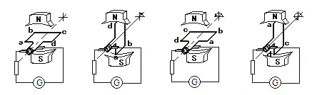
甲
乙
丙
丁

A．线圈在乙、丁图所示位置时，产生的电流最小
B．线圈经过甲、丙图所示位置时，电流的方向都要改变一次
C．线圈从甲图转到乙图过程中，电流变小
D．线圈在甲、丙图所示位置时，磁通量变化率最大
4.如图所示是远距离输电线路的示意图。若发电机的输出电压和输电线的电阻不变，则下列叙述中正确的是
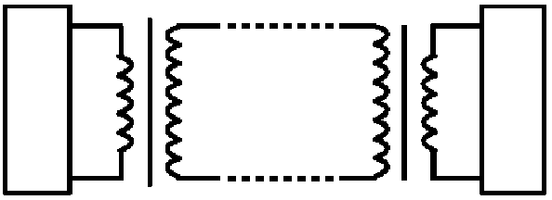
A．升压变压器原线圈中的电流与用电设备消耗的功率无关
B．输电线中的电流只由升压变压器原、副线圈的匝数比决定
C．当用户用电器的总电流增大时，输电线上损失的功率增大
D．升压变压器的输出电压等于降压变压器的输入电压
5如图所示，光从空气进入介质后分成b、c两束，其中c光线更靠近法线，b光线与反射光线夹角为105°，则下列判断不正确的是( )
b
c
介质
a
空气
45°
105°
A.介质对b光折射率为
B.真空中b光的波长大于c光的波长
C.用同一装置做光的双缝干涉实验，b光条纹间距小
D.b光和c光都能发生衍射现象
D.条纹c、d两点对应处的空气薄层厚度不相同
x/m
y/m
O
4
8
12
0.2
–0.2
A
B
C
D
6.一列简谐横波在t=0时刻恰好传播至x=12m处，波形如图实线所示，虚线为0.5s后的波形.则( )
A.A、B、C、D四个质点振动频率均为0.5Hz
B.波速v=16m/s
C.波源起振方向沿y轴正方向
D.t=0时刻开始记时，A质点的位移随时间变化关系为y=0.2sinπt(m)
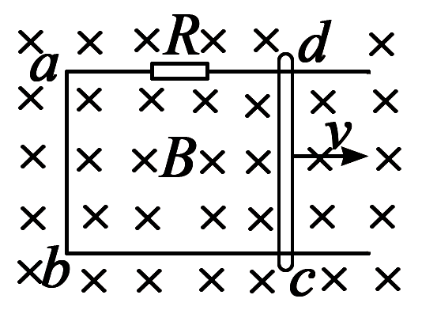
7. 如图所示，导体杆cd在水平放置的光滑导线框上向右做匀速运动，线框中接有R=0.4Ω的电阻，置于磁感应强度B＝0.1T的匀强磁场中，磁场方向垂直于纸面向内，设ab的长度L=0.4m，电阻R_{cd}=0.1Ω，运动速度，导体线框的电阻不计。下列说法中正确的是
A．电路中的电流方向为
B．电路$E=\frac{6\sqrt{2}}{π}$中的电流为0.4A
C．导体杆所受安培力的大小为0.016N
D．外力做功的功率0.064W
第Ⅱ卷(非选择题共68分)
8.(17分)
Ⅰ.(6分) 某同学在做"利用单摆测重力加速度"实验：
（1）测单摆周期时，应该从摆球经过_________（填“最低点”或“最高点”）时开始计时；
（2）如果实验测得的g值偏小，可能的原因是_____
A．测摆线长时摆线拉得过紧
B．摆线上端未牢固系于悬点，振动中出现松动使摆线长度增加
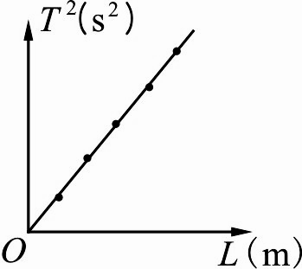
C．开始计时时，秒表过迟按下
D．实验中误将49次全振动数为50次
（3）某同学为了提高实验精度，在实验中改变几次摆长L，并测出相应的周期T，算出T²的值，再以L为横轴、T²为纵轴建立直角坐标系，将所得数据描点连线如图，并求得该直线的斜率为k。则重力加速度g=_________。（用k表示）
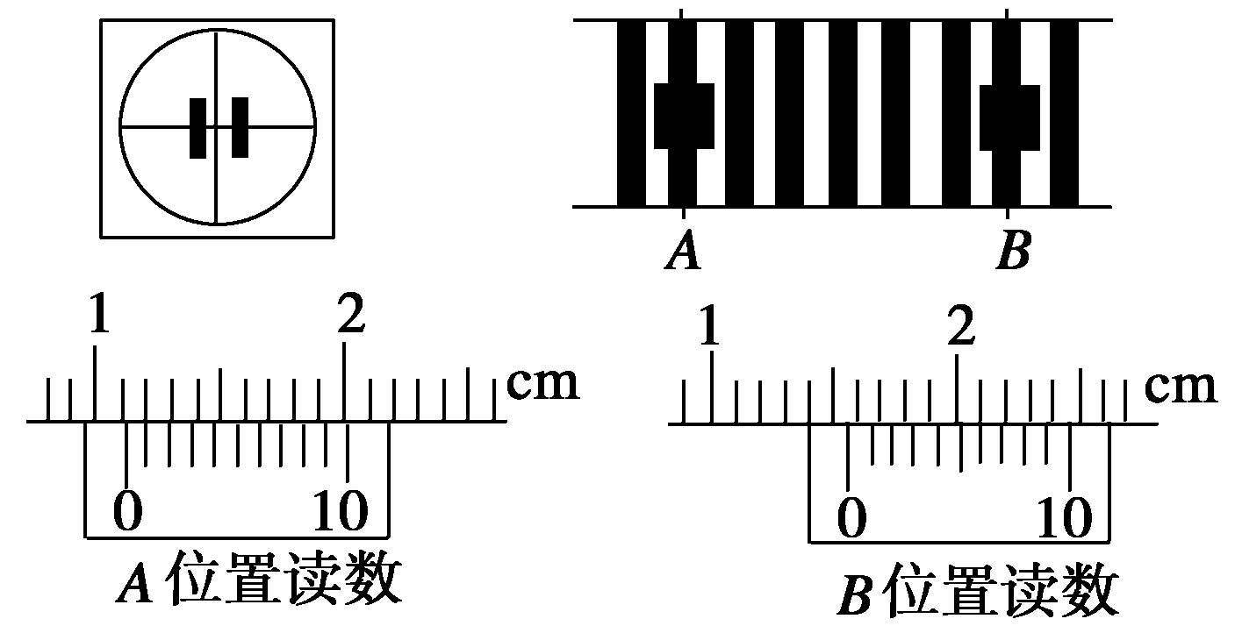
Ⅱ.（11分）“利用双缝干涉测定光的波长”实验中，双缝间距d＝0.4 mm，双缝到光屏的距离L＝0.5 m，用某种单色光照射双缝得到干涉条纹如图所示，分划板在图中A、B位置时游标卡尺读数也如图中所示，则：
（1）分划板在图中A、B位置时游标卡尺读数x_{A}＝11.1mm，则x_{B}＝________mm，相邻两条纹间距Δx＝________mm；
（2）波长的表达式λ＝________（用Δx、L、d表示），该单色光的波长λ＝________m；
（3）若改用频率较高的单色光照射，得到的干涉条纹间距将_______（填“变大”、“不变”或“变小”）。
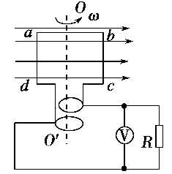
9.(15分)
V
O₁
O
R
如图所示，匀强磁场的磁感应强度B＝$\frac{\sqrt{2}}{π}$T，边长L＝10cm的正方形线圈abcd共100匝，线圈电阻r＝1Ω，线圈绕垂直于磁感线的轴OO₁匀速转动，角速度ω＝2π rad/s，外电路电阻R＝4Ω。求：
（1）转动过程中线圈中感应电动势的最大值；
（2）电压表的读数；
（3）由图示位置(线圈平面与磁感线平行)转过30°角的过程中产生的平均感应电动势。

10.(17分)
在折射率为 、厚度为的玻璃平版上方的空气中有一点光源S ，从S 发出的光线SA 以入射角入射到玻璃板上表面，经过玻璃板后从下表面射出，如图所示.若沿此光线传播的光从光源到玻璃板上表面的传播时间与在玻璃板中的传播时间相等.求：
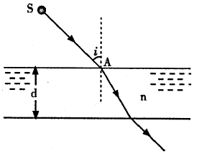
(1)点光源S 到玻璃上表面的垂直距离.
(2)若入射角，玻璃砖的折射率时，从下表面射出玻璃砖的光线，相对于入射光线SA的侧移量是多少?

11.(19分)
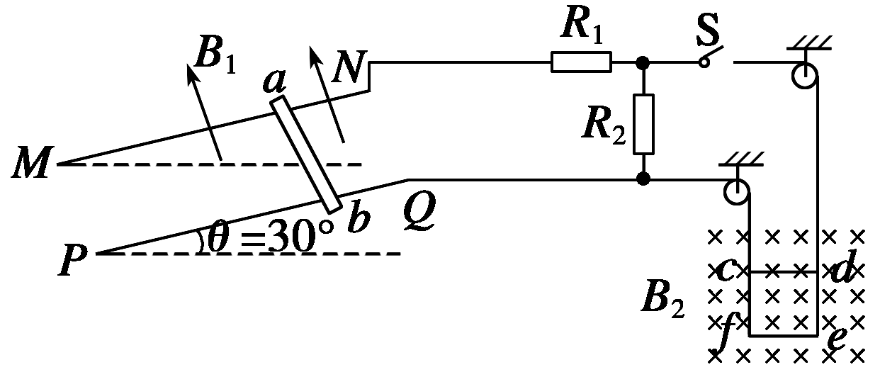
如图所示，倾角为θ＝30°、足够长的光滑平行金属导轨MN、PQ相距L₁＝0.4m，B₁＝5T的匀强磁场垂直导轨平面向上。一质量m＝1.6kg的金属棒ab垂直于MN、PQ放置在导轨上，且始终与导轨接触良好，其电阻r＝1Ω。金属导轨上端连接右侧电路，R₁＝1Ω，R₂＝1.5Ω。R₂两端通过细导线连接质量M＝0.6kg的正方形金属框cdef，每根细导线能承受的最大拉力F_{m}=3.6N，正方形边长L₂＝0.2 m，每条边电阻r₀=1Ω，金属框处在一方向垂直纸面向里、B₂＝3T的匀强磁场中。现将金属棒由静止释放，不计其他电阻及滑轮摩擦，取g=10m/s²。求：
（1）电键S断开时棒ab下滑过程中的最大速度v_{m}；
（2）电键S闭合，细导线刚好被拉断时棒ab的速度v；
（3）若电键S闭合后，从棒ab释放到细导线被拉断的过程中棒ab上产生的电热Q=2J，此过程中棒ab下滑的高度h。

内江市高中2015届第二模模拟试题
物理参考答案
第Ⅰ卷(选择题共42分)
选择题 1.B 2. A 3.B 4.C 5. C 6. AC 7. BC
第Ⅱ卷(非选择题共68分)
8．（17分）Ⅰ．（1）最低点；（2）B；（3）。（每空2分，共6分）
Ⅱ．（1）15.6，0.75；（2）（3分），6.0×10^{－7}；（3）变小。（其余每空2分，共11分）
9. （15分）
解：（1）设转动过程中感应电动势的最大值为E_{m}，则
E_{m}=NBL²ω （2分）
E_{m}=$2\sqrt{2}$V （1分）
（2）设回路中电流的有效值为I，电阻两端电压的有效值即电压表的读数为U，则
$I=\frac{\sqrt{2}E_{m}}{2(R+r)}$ （2分）
U=IR （2分）
U=1.6V （1分）
（3）设由图示位置转过30°角的过程中产生的平均感应电动势为E，则
$E=N\frac{Δϕ}{Δt}$ （2分）
$Δt=\frac{\frac{π}{6}}{ω}$ （2分）
$Δϕ={\text{BL}}^{2}\text{sin}{\text{30}}^{∘}$ （2分）
解得 $E=\frac{6\sqrt{2}}{π}$V （1分）
10.(17分)
解：（1）设光线在玻璃中的折射角为,则光线从S到玻璃板上表面的传播距离 （2分）
光线从S到玻璃板上表面的传播时间 （2分）
其中光线在玻璃板中的传播距离 （1分）
光线在玻璃板中的传播时间 （1分）
据题意有= （2分）
由折射定律 （2分）
解得 （2分）
（2）由，折射率，得折射角 （1分）
由几何关系得侧移距离 （2分）
解得 （2分）
11.(19分)
解：（1）电键S断开时，ab棒沿导轨变加速下滑，速度最大时合力为0，根据物体平衡条件和法拉第电磁感应定律有：
………………①
………………②
………………③
联解①②③代入数据得：
v_{m}=7m/s ………………④
（2）闭合S后，ab棒沿导轨下滑切割磁感线，R₂与线框cd边及cfed部分组成并联电路，设并联部分电阻为R，细导线刚被拉断时通过ab棒的电流为I₁，通过R₂的电流为I₂，通过金属框部分的电流为I₃，则：
………………⑤
………………⑥
………………⑦
………………⑧
对金属框，由物体平衡条件有：
………………⑨
联解⑤⑥⑦⑧⑨代入数据得：
v＝3.75m/s ………………⑩
（3）当棒下滑高度为h时，棒上产生的热量为Q，R₁上产生的热量为Q₁，R₂及金属框并联部分产生的总热量为Q₂，根据能量转化与守恒定律有：
………………⑪
由焦耳定律和电路结构关系有：
………………⑫
联解⑪⑫代入数据得：
………………⑬
评分参考意见：本题满分14分，其中①②③⑨⑪⑫式2分，④⑤⑥⑦⑧⑩⑬式各1分；若有其他合理解法且答案正确，可同样给分。

